Мастер-класс по робототехнике «Энергия ветра»
Цель: познакомить обучающихся с ветряными механизмами.
Метапредметные результаты:
- умение работать в команде;
- умение собирать робота по готовой инструкции (применение знаково-символических умений);
- умение вносить изменения в конструкцию механизма для решения конкретной задачи.
Ход работы
Квест предназначен для обучающихся 5-9 классов. На первом этапе обучающиеся знакомятся с краткой историей появления ветряных механизмов и их применением в разных сферах деятельности. Также, совместно с преподавателем, они разбирают основные части ветряного механизма и их устройство. Далее ученики разбиваются на команды и собирают ветряной механизм по готовой инструкции.
Краткие теоретические сведения
Считается, что человек примерно 2000 лет в качестве движущей силы использовал воду, пока не научился использовать еще одну стихию – ветер. Как и солнечный свет и вода, ветер – неиссякаемый природный источник энергии.
Ветряной двигатель – это аэродинамический механизм, преобразующий энергию ветра в кинетическую энергию ротора, которая при помощи системы передач может быть использована для совершения полезной работы.
Существует большое количество различных конструкций ветряных двигателей, которые принято делить на две группы: двигатели с горизонтальной осью вращения – крыльчатые (рис. 1) и двигатели с вертикальной осью вращения – карусельные (рис. 2).
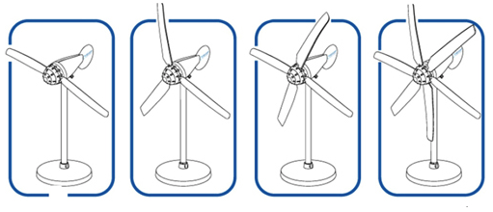
Рисунок 1. Крыльчатые ветряные двигатели
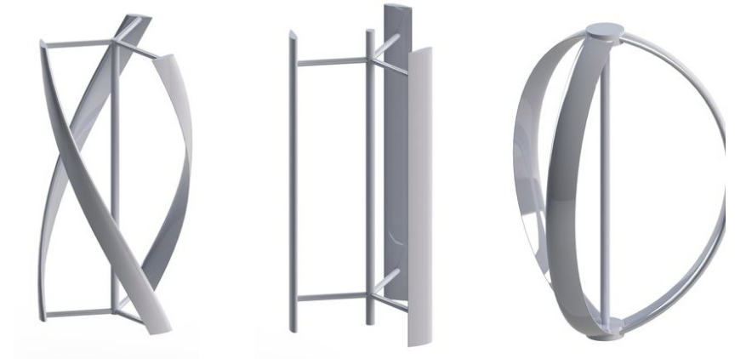

Рисунок 2. Карусельные ветряные двигатели
Ветрогенераторы применяются в промышленности и в быту. Промышленные ветроустановки промышленные используются для нужд производства или обеспечения электроэнергией небольших поселков в условиях отсутствия или дефицита электрического снабжения. Устанавливаются на открытой пустынной местности в большом количестве (рис. 3).

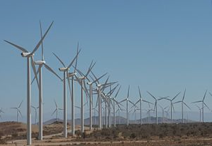
Рисунок 3. ВЭС «Альта»
Закрепление пройденного материала в игровой форме
Викторина по робототехнике
1. Какой аэродинамический механизм выполняет механическую работу за счёт энергии ветра? (Ветряная мельница)
2. Крылья мельницы – это … (Лопасти)
3. Как называется представленная деталь (Зубчатое колесо)
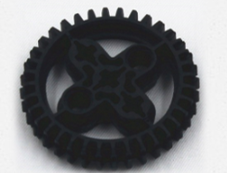
4. Самая мощная ветряная электростанция в мире? («Альта», США)
5. Какой герой принял ветряные мельницы за отряд рыцарей и вступил с ними в бой? (Дон Кихот)
Практическая часть
Соберем своеобразный вентилятор из робототехнического набора Lego Ev3 (рис. 4).

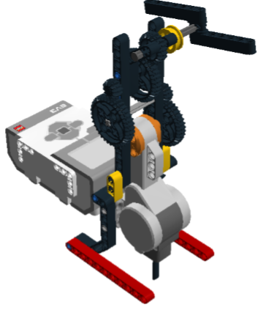
Рисунок 4. Модель «вентилятора»
Список необходимых для вентилятора деталей конструктора Lego Ev3 представлен на рисунке 5.
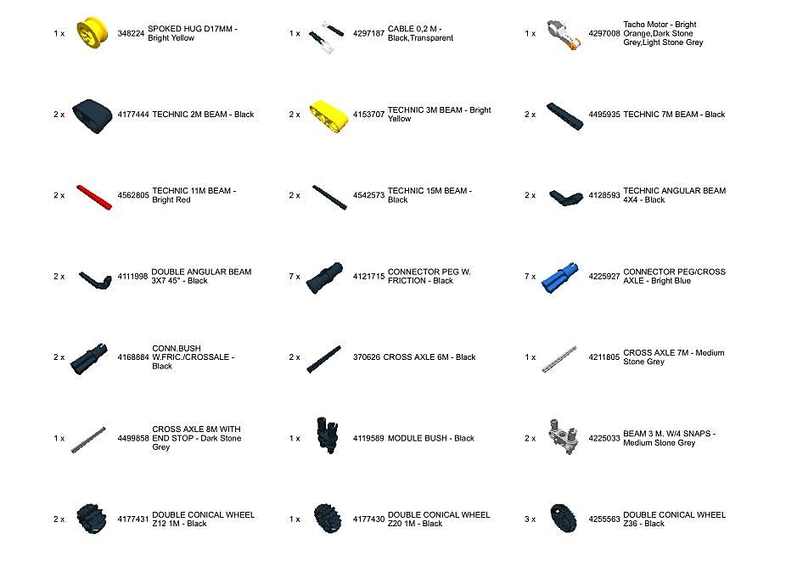
Рисунок 4. Список необходимых деталей
Основным механизмом здесь является зубчатая передача. Зубчатая передача – механизм, служащий для передачи вращательного движения с одного вала на другой и изменения частоты вращения посредством зубчатых колес и реек.
Зубчатая передача может:
1) передавать вращательное движение;
2) изменять число об/мин;
3) увеличивать или уменьшать силу вращения;
менять направление вращения.
Для вентилятора нужна повышающая зубчатая передача, которая увеличит скорость вращения лопастей. При большой скорости вращения лопасти создают ветер.
Тестирование и модернизация механизма
Участникам мастер-класса нужно доконструировать вентилятор так, чтобы с помощью него можно было сдувать воздушный шар.
Мастер-класс был проведен в рамках юбилейных мероприятий, посвящённых юбилею кафедры информационных технологий Нижнетагильского государственного социально-педагогического института (филиала) ФГАОУ ВО «Российский государственный профессионально-педагогический университет».
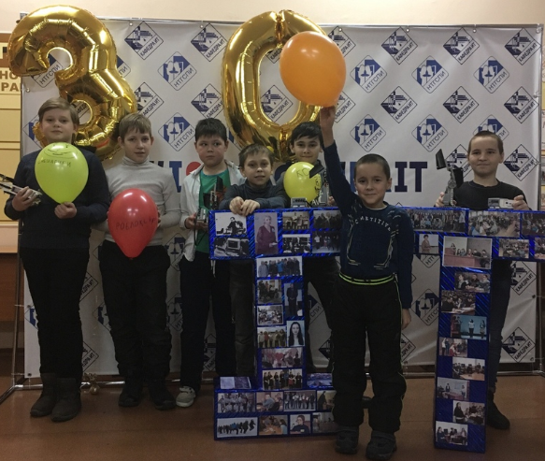
Список литературы
- Панфилова А. П. Инновационные педагогические технологии: учебное пособие для студ. учреждений высш. проф. образования / А. П. Панфилова, С. А. Яковлев. – Москва: Высшая школа, 2001. 343 с.
- Энциклопедия «Техника». – М.: Росмэн. 2006, 118 с.

